111年原住民簡易生命表提要分析

壹、前言
為回應原住民社會之需求，並順應世界潮流，立法院於民國85年11月1日審議通過「行政院原住民委員會組織條例」，同年12月10日「行政院原住民委員會」正式成立，專責統籌規劃原住民事務；而內政部全國戶役政資訊系統亦自89年起新增個人資料之原住民身分註記欄位，可產生提供編算原住民生命表所需基本資料，因此本部自90年起定期編算原住民簡易生命表，以了解原住民平均餘命變動趨勢，以及與全體國民平均餘命之差距情況，提供各界參用。

貳、重要結果摘要分析
- 原住民出生死亡基本概況
111年底原住民總人數為58萬4,125人，其中山地原住民31萬1,328人、平地原住民27萬2,797人。111年原住民出生人數為6,392人，其中山地原住民3,834人、平地原住民2,558人；死亡人數為5,034人，其中山地原住民2,744人、平地原住民2,290人（詳表1）。
表1 我國原住民近年出生死亡情形
單位：人
身分別 |  | 108年 |  |  | 109年 |  |  | 110年 |  |  | 111年
 |  | 總  人數 | 出生  人數 | 死亡  人數 | 總  人數 | 出生  人數 | 死亡  人數 | 總  人數 | 出生  人數 | 死亡  人數 | 總  人數 | 出生  人數 | 死亡  人數
原住民 | 全體 | 571,427 | 7,088 | 4,272 | 576,792 | 6,754 | 4,116 | 580,758 | 6,669 | 4,345 | 584,125 | 6,392 | 5,034
 | 男性 | 276,739 | 3,664 | 2,476 | 279,070 | 3,439 | 2,355 | 280,886 | 3,450 | 2,500 | 282,130 | 3,300 | 2,886
 | 女性 | 294,688 | 3,424 | 1,796 | 297,722 | 3,315 | 1,761 | 299,872 | 3,219 | 1,845 | 301,995 | 3,092 | 2,148
山 地 | 全體 | 303,706 | 4,156 | 2,319 | 306,826 | 3,923 | 2,185 | 309,152 | 3,904 | 2,367 | 311,328 | 3,834 | 2,744
 | 男性 | 145,966 | 2,166 | 1,326 | 147,413 | 2,023 | 1,222 | 148,564 | 2,002 | 1,325 | 149,445 | 1,998 | 1,580
 | 女性 | 157,740 | 1,990 | 993 | 159,413 | 1,900 | 963 | 160,588 | 1,902 | 1,042 | 161,883 | 1,836 | 1,164
平地 | 全體 | 267,721 | 2,932 | 1,953 | 269,966 | 2,831 | 1,931 | 271,606 | 2,765 | 1,978 | 272,797 | 2,558 | 2,290
 | 男性 | 130,773 | 1,498 | 1,150 | 131,657 | 1,416 | 1,133 | 132,322 | 1,448 | 1,175 | 132,685 | 1,302 | 1,306
 | 女性 | 136,948 | 1,434 | 803 | 138,309 | 1,415 | 798 | 139,284 | 1,317 | 803 | 140,112 | 1,256 | 984
資料來源：內政部戶政司。
說明：1.山地原住民係指臺灣光復前原籍在山地行政區域內，且戶口調查簿登記其本人或直系血親尊親屬屬於原住民者。
2.平地原住民係指臺灣光復前原籍在平地行政區域內，且戶口調查簿登記其本人或直系血親尊親屬屬於原住民，並申請戶籍所在地鄉（鎮、市、區）戶政事務所登記為平地原住民者。
3.總人數為年底數。

111年原住民男性死亡人數2,886人（占57.33%）、女性2,148人（占42.67%），與110年比較，男性增加386人（+15.44%）、女性增加303人（+16.42%）。
山地原住民男性死亡人數1,580人、女性1,164人，與110年比較，男性增加255人（+19.25%），女性增加122人（+11.71%）；平地原住民男性死亡人數1,306人、女性984人，與110年比較，男性增加131人（+11.15%）、女性增加181人（+22.54%）（詳表1）。

- 原住民零歲平均餘命（平均壽命）
- 111年原住民平均壽命為73.65歲，男性為69.21歲，女性為78.05歲，男、女性平均壽命差距為8.84歲。若與110年相較，原住民平均壽命減少0.27歲，男性減少0.30歲，女性減少0.24歲。與101年比較，原住民平均壽命增加2.84歲，男性增加2.87歲，女性增加2.59歲。長期而言，原住民全體、男性及女性平均壽命皆呈遞增趨勢（詳圖1）。
圖1 歷年我國原住民男、女性平均壽命
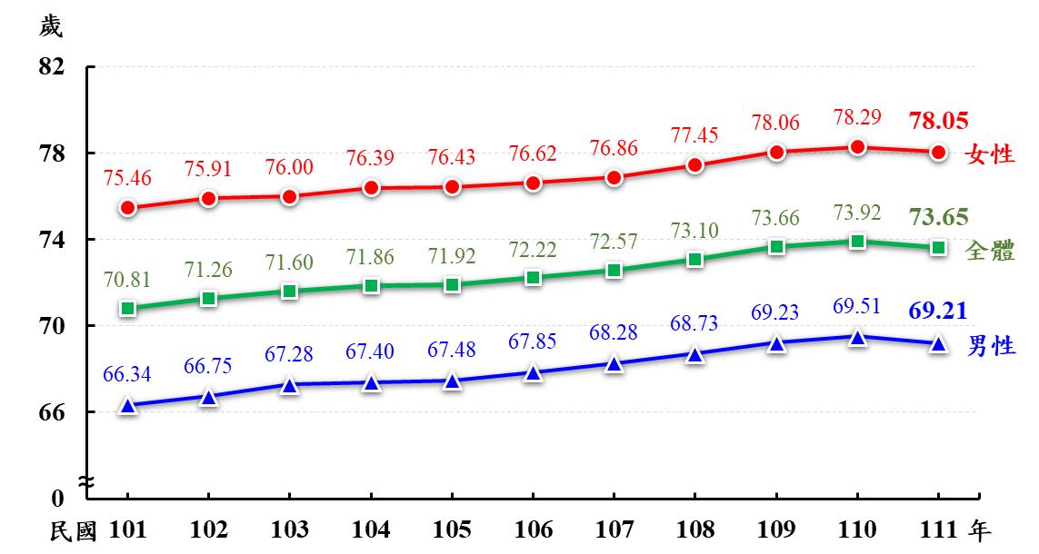

- 按原住民身分觀察，山地原住民平均壽命為72.02歲，男性為67.41歲，女性為76.40歲，男、女性平均壽命差距為8.99歲。平地原住民平均壽命為75.38歲，男性為71.07歲，女性為79.81歲，男、女性平均壽命差距為8.74歲。就山地、平地不同身分別原住民之平均壽命差異比較，山地原住民平均壽命較平地原住民少3.36歲，男性少3.66歲，女性少3.41歲，山地原住民無論在全體、男性或女性之平均壽命皆低於平地原住民（詳表2）。
- 長期而言，山地原住民平均壽命除111年略降外，長期呈遞增現象，自101年之68.94歲逐年上升至111年之72.02歲（+3.08歲）；而平地原住民平均壽命除105年及111年略降外，長期亦呈上升趨勢，自101年之72.87歲增加至111年之75.38歲（+2.51歲）（詳圖2）。
表2 我國原住民平均壽命
民國111年 單位：歲
身分別 | 全體 | 男性  (1) | 女性  (2) | 差距  (3)=(2)-(1)
原住民 | 73.65 | 69.21 | 78.05 | 8.84
山地原住民(a) | 72.02 | 67.41 | 76.40 | 8.99
平地原住民(b) | 75.38 | 71.07 | 79.81 | 8.74
山地與平地差距(c)=(a)-(b) | -3.36 | -3.66 | -3.41
說明：111年原住民平均壽命係利用109-111三年原住民人口資料合併編算。

圖2 歷年我國山地及平地原住民平均壽命
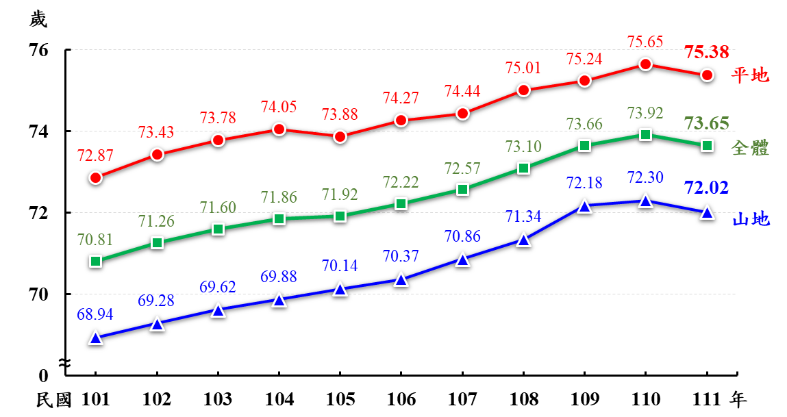

- 原住民與全體國民之平均壽命差距比較
- 觀察111年原住民與全體國民平均壽命之差距，原住民平均壽命較全體國民少6.19歲，男性少7.42歲，女性少5.23歲。就身分別觀察，山地原住民較全體國民平均壽命少7.82歲，男性少9.22歲，女性少6.88歲；平地原住民較全體國民平均壽命少4.46歲，男性少5.56歲，女性少3.47歲（詳表3）。
表3 原住民與全體國民平均壽命之比較
民國111年 單位：歲
身分別 | 平均壽命 |  |  | 平均壽命差距
 | 全體 | 男性 | 女性 | 全體 | 男性 | 女性
全體國民 | 79.84 | 76.63 | 83.28 | - | - | -
原住民 | 73.65 | 69.21 | 78.05 | -6.19 | -7.42 | -5.23
山地原住民 | 72.02 | 67.41 | 76.40 | -7.82 | -9.22 | -6.88
平地原住民 | 75.38 | 71.07 | 79.81 | -4.46 | -5.56 | -3.47
說明：平均壽命差距＝各列原住民平均壽命－全體國民平均壽命。

- 歷年原住民與全體國民平均壽命之差距，大致呈波動下降趨勢，自101年之8.70歲，降至111年之6.19歲（詳表4、圖3）。
- 就性別觀察，男、女性原住民之平均壽命與全體國民之差距亦呈波動下滑現象，男性差距由101年之10.09歲下降至111年之7.42歲，女性差距亦由101年之7.36歲下降至111年之5.23歲。長期而言，我國原住民與全體國民之平均壽命差距，不論是全體、男性或女性皆呈縮小的趨勢（詳表4、圖3）。

表4 歷年原住民與全體國民平均壽命之比較─按性別分
單位：歲
年別 | 全體國民(1) |  |  | 原住民(2) |  |  | 差距(3)=(2)-(1)
 | 全體 | 男性 | 女性 | 全體 | 男性 | 女性 | 全體 | 男性 | 女性
101年 | 79.51 | 76.43 | 82.82 | 70.81 | 66.34 | 75.46 | -8.70 | -10.09 | -7.36
102年 | 80.02 | 76.91 | 83.36 | 71.26 | 66.75 | 75.91 | -8.76 | -10.16 | -7.45
103年 | 79.84 | 76.72 | 83.19 | 71.60 | 67.28 | 76.00 | -8.24 | -9.44 | -7.19
104年 | 80.20 | 77.01 | 83.62 | 71.86 | 67.40 | 76.39 | -8.34 | -9.61 | -7.23
105年 | 80.00 | 76.81 | 83.42 | 71.92 | 67.48 | 76.43 | -8.08 | -9.33 | -6.99
106年 | 80.39 | 77.28 | 83.70 | 72.22 | 67.85 | 76.62 | -8.17 | -9.43 | -7.08
107年 | 80.69 | 77.55 | 84.05 | 72.57 | 68.28 | 76.86 | -8.12 | -9.27 | -7.19
108年 | 80.86 | 77.69 | 84.23 | 73.10 | 68.73 | 77.45 | -7.76 | -8.96 | -6.78
109年 | 81.32 | 78.11 | 84.75 | 73.66 | 69.23 | 78.06 | -7.66 | -8.88 | -6.69
110年 | 80.86 | 77.67 | 84.25 | 73.92 | 69.51 | 78.29 | -6.94 | -8.16 | -5.96
111年 | 79.84 | 76.63 | 83.28 | 73.65 | 69.21 | 78.05 | -6.19 | -7.42 | -5.23
註：1.全國平均壽命：採當年基礎人口資料編算。
2.原住民平均壽命：採三年合併人口方式編算，111年原住民平均壽命係利用109-111三年合併原住民人口資料編算。

圖3 歷年原住民與全體國民平均壽命之差距
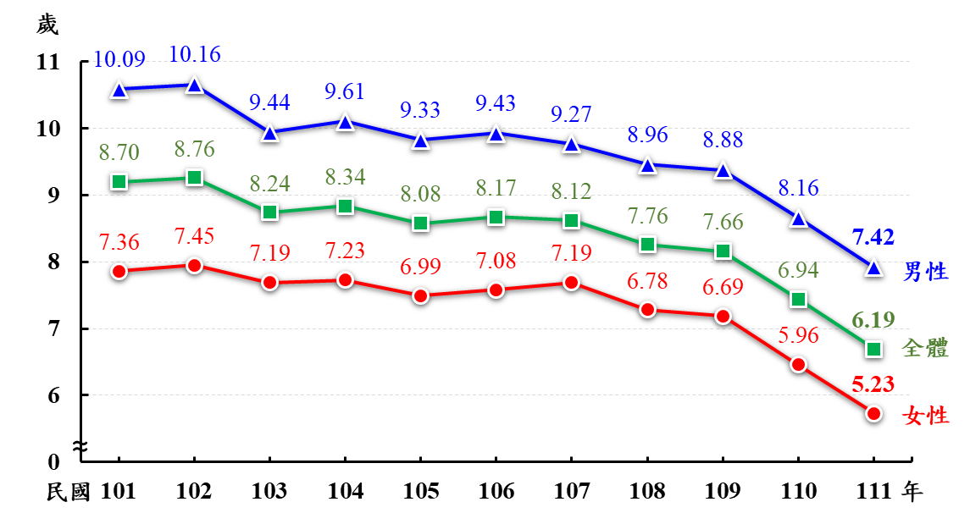

- 原住民與全體國民之年齡別平均餘命差距比較
就10歲年齡別觀察原住民與全體國民平均餘命之差距，111年零歲平均餘命差距為6.19歲，60歲差距則降為3.20歲，80歲差距再降為0.89歲。男性之零歲平均餘命差距達7.42歲，60歲差距則降為3.62歲，80歲差距再降為0.99歲。女性之零歲平均餘命差距為5.23歲，60歲差距降為3.29歲，80歲差距再降為1.18歲。顯示原住民與全體國民間之平均餘命差距，無論是原住民全體、男性或女性，均有隨年齡增長而逐漸縮小現象。
觀察原住民與全體國民平均餘命差距，在30歲之後開始大幅縮減，每10歲差距縮小0.55歲至1.22歲之間；男性亦是在30歲之後差距開始大幅縮減，每10歲差距縮小0.76歲與1.39歲之間；而女性則在40歲之後差距開始大幅縮減，每10歲差距縮小0.57歲至1.15歲之間。（詳表5）
表5 原住民與全體國民平均餘命之比較─按性別、10歲年齡別分
民國111年 單位：歲
年齡別 | 全體國民(1) |  |  | 原住民(2) |  |  | 差距(3)=(2)-(1)
 | 全體 | 男性 | 女性 | 全體 | 男性 | 女性 | 全體 | 男性 | 女性
0 | 79.84 | 76.63 | 83.28 | 73.65 | 69.21 | 78.05 | -6.19 | -7.42 | -5.23
10 | 70.29 | 67.09 | 73.70 | 64.27 | 59.85 | 68.65 | -6.02 | -7.24 | -5.05
20 | 60.44 | 57.28 | 63.82 | 54.53 | 50.16 | 58.83 | -5.91 | -7.12 | -4.99
30 | 50.73 | 47.63 | 54.02 | 44.96 | 40.71 | 49.12 | -5.77 | -6.92 | -4.90
40 | 41.14 | 38.16 | 44.28 | 35.92 | 32.00 | 39.66 | -5.22 | -6.16 | -4.62
50 | 32.00 | 29.32 | 34.81 | 27.75 | 24.41 | 30.76 | -4.25 | -4.91 | -4.05
60 | 23.47 | 21.27 | 25.72 | 20.27 | 17.65 | 22.43 | -3.20 | -3.62 | -3.29
70 | 15.55 | 13.94 | 17.11 | 13.44 | 11.56 | 14.78 | -2.11 | -2.38 | -2.33
80 | 8.82 | 7.81 | 9.71 | 7.93 | 6.82 | 8.53 | -0.89 | -0.99 | -1.18

參、結論
- 111年原住民平均壽命為73.65歲，較101年增加2.84歲，長期呈上升趨勢
111年原住民平均壽命為73.65歲，男性為69.21歲，女性為78.05歲，與101年比較，分別增加2.84歲、2.87歲及2.59歲。長期而言，原住民全體、男性及女性平均壽命皆呈遞增趨勢。就身分別而言，山地原住民較101年增加3.08歲，平地原住民增加2.51歲，平均壽命長期亦呈上升現象。
- 111年原住民平均壽命較全體國民平均壽命少6.19歲，但兩者差距長期而言呈縮小趨勢
111年原住民平均壽命（73.65歲）較全體國民平均壽命（79.84歲）低，但兩者差距由101年之8.70歲降至111年之6.19歲，男性由10.09歲降至7.42歲，女性亦由7.36歲降至5.23歲。長期而言，原住民與全體國民之平均壽命差距，不論是全體、男性或女性皆有縮小的現象。
- 以10歲年齡別觀察，0歲至40歲間之原住民與全體國民平均餘命差距較大，之後隨年齡增長而差距逐漸縮小
111年原住民與全體國民平均餘命之差距，在10歲前之差距達6歲以上，20至40歲之差距在5歲以上，其中男性在40歲前之差距達6歲以上，女性在50歲前之差距則在4歲以上。
原住民全體及男性在30歲之後平均餘命與全體國民之差距開始大幅縮小，而女性則在40歲之後亦開始大幅縮小，且均隨年齡增長而差距逐漸縮小，80歲以上原住民與全體國民平均餘命差距小於1歲。

因原住民人口僅約58萬多人，易因各年度年齡別死亡率大幅變動，造成年度間平均餘命波動較大之情形，故原住民簡易生命表採三年原住民人口資料合併編製。
因全體、男性、女性平均餘命皆獨立編算，故歷年比較時，全體之變動與男性及女性之變動無關聯性。

